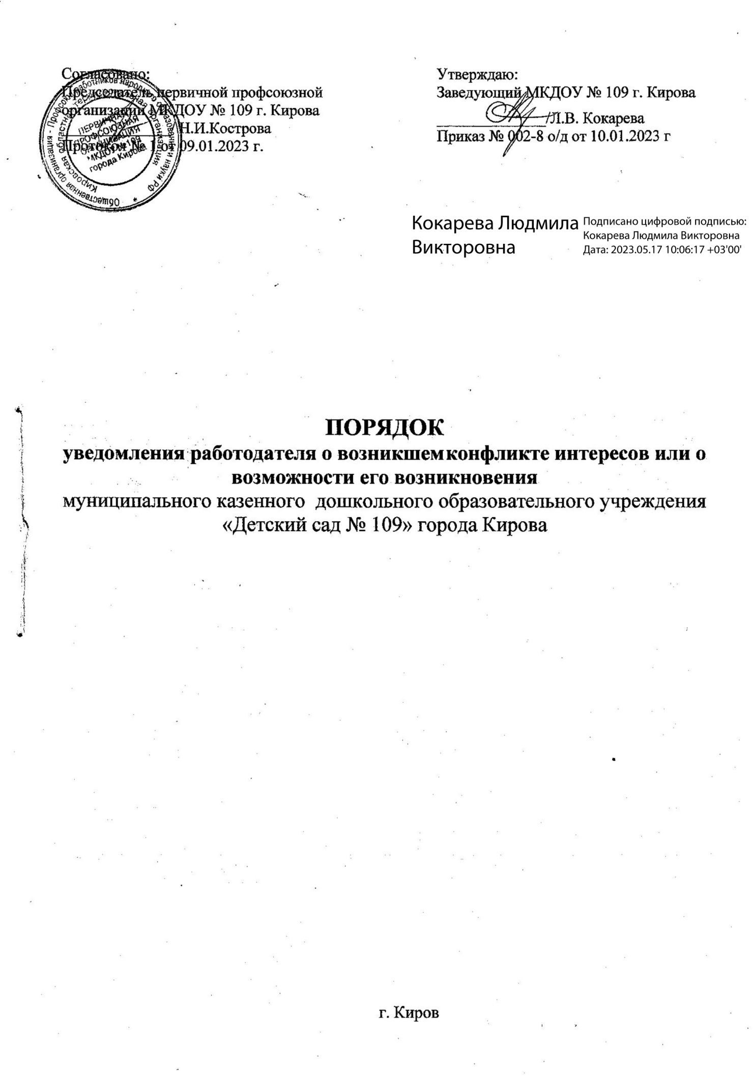

- Общие положения

  - Настоящий Порядок уведомления работодателя о возникшем конфликте интересов или о возможности его возникновения и порядок урегулирования выявленного конфликта интересов (далее - Порядок) в МКДОУ № 109 (далее - Учреждение) разработан в целях реализации Федерального Закона от 25 декабря 2008 года № 273-ФЗ «О противодействии коррупции» и определяет:
  - процедуру уведомления работодателя работником Учреждения (далее -работник) о наличии конфликта интересов или о возможности его возникновения;
  - порядок предотвращения и урегулирования конфликта интересов.

Процедура уведомления работодателя о возникшем конфликте интересов или о возможности его возникновения

2.1 Работник обязан уведомлять работодателя в лице руководителя Учреждения о каждом случае возникновения у него личной заинтересованности (возможности получения в связи с исполнением трудовых обязанностей доходов в виде денег, ценностей, иного имущества, в том числе имущественных прав, или услуг имущественного характера для себя или для третьих лиц), которая приводит или может привести к конфликту интересов.

Конфликт интересов – ситуация, при которой личная заинтересованность работника влияет или может повлиять на надлежащее исполнение им трудовых обязанностей, и при которой возникает или может возникнуть противоречие между личной заинтересованностью работника и правами, законными интересами Учреждения, работником которого он является, способное привести к причинению вреда имуществу и (или) деловой репутации Учреждения.
Конфликт интересов педагогического работника – ситуация, при которой у педагогического работника при осуществлении им профессиональной деятельности возникает личная заинтересованность в получении материальной выгоды или иного преимущества и которая влияет или может повлиять на надлежащее исполнение педагогическим работником профессиональных обязанностей вследствие противоречия между его личной заинтересованностью и интересами обучающегося, родителей (законных представителей) несовершеннолетних обучающихся (п. 33 ст. 2 Федерального закона от 29.12.12 № 273-ФЗ «Об образовании в Российской Федерации»);

  - Уведомление оформляется в письменном виде в двух экземплярах согласно Приложению № 1 к настоящему Порядку.
    - первый экземпляр уведомления работник передает руководителю Учреждения незамедлительно, как только станет известно о наличии конфликта интересов или о возможности его возникновения.
    - второй экземпляр уведомления, заверенный руководителем Учреждения, остается у работника в качестве подтверждения факта представления уведомления.
  - В случае если работник не имеет возможности передать уведомление лично, оно может быть направлено в адрес Учреждения заказным письмом с уведомлением и описью вложения.

Порядок регистрации уведомлений

  - Уведомления о наличии конфликта интересов или о возможности его возникновения регистрируются в день поступления.
  - Регистрация уведомлений производится в журнале учета уведомлений согласно Приложению № 2 к настоящему Порядку, лицом, назначенным в установленном порядке ответственным за ведение и хранение данного журнала. Листы журнала учета уведомлений должны быть пронумерованы, прошнурованы и скреплены подписью руководителя Учреждения и печатью.
  - На уведомлении ставится отметка о его поступлении, в котором указываются дата поступления и входящий номер.
  - После регистрации уведомления в журнале учета уведомлений оно передается на рассмотрение руководителю Учреждения не позднее рабочего дня, следующего за днем регистрации уведомления.

Порядок принятия мер по предотвращению и (или) урегулированию конфликта интересов

  - В течение трех рабочих дней руководитель Учреждения рассматривает поступившее уведомление о наличии конфликта интересов или о возможности
его возникновения и принимает решение о мерах по предотвращению и (или) урегулированию конфликта интересов. Предотвращение и (или) урегулирование конфликта интересов может состоять в изменении должностного положения (перераспределении функций) работника, являющегося стороной конфликта интересов, вплоть до его отстранения от исполнения должностных обязанностей в установленном порядке. Кроме того, могут быть приняты иные меры по решению руководителя Учреждения.
Решение руководителя Учреждения о мерах по предотвращению и (или) урегулированию конфликта интересов принимается в форме распорядительного акта.
Контроль за реализацией данного распорядительного акта осуществляется лицом, ответственным за профилактику коррупционных правонарушений в Учреждении.
  - Уведомление о наличии конфликта интересов или о возможности его возникновения приобщается к личному делу работника.

Приложение №1 к Порядку уведомления
работодателя о конфликте интересов или о возможности его возникновения

(наименование должности руководителя Учреждения)

(ФИО)

от

(ФИО, должность, контактный телефон)

УВЕДОМЛЕНИЕ
о возникновении личной заинтересованности

при исполнении трудовых обязанностей, которая приводит или может привести к конфликту интересов

Уведомляю о возникновении у меня личной заинтересованности при исполнении трудовых обязанностей, которая приводит или может привести к конфликту интересов (нужное подчеркнуть).
Обстоятельства, являющиеся основанием возникновения личной заинтересованности: _

Обязанности в соответствии с трудовым договором, на исполнение
которых влияет или может повлиять личная заинтересованность:

Предлагаемые меры по предотвращению или урегулированию
конфликта интересов:

Лицо, направившее сообщение
« » 20 г.
(подпись) (расшифровка подписи)
Лицо, принявшее сообщение
_«__» 20__ г.
(подпись) (расшифровка подписи)
Регистрационный номер

Приложение №2 к Порядку уведомления работодателя о конфликте интересов
или о возможности его возникновения

ЖУРНАЛ РЕГИСТРАЦИИ УВЕДОМЛЕНИЙ
о возникновении личной заинтересованности при исполнении трудовых обязанностей, которая приводит

или может привести к конфликту интересов

№ | Дата | Регистра- | Содержание | Действие, в | ФИО, должность | ФИО, должность | Подпись | Подпись
п/п | регистрации | ционный | заинтересованн | совершении | лица, | лица, | лица, | лица,
 |  | номер | ости | которого имеется | направившего | принявшего | направившего | принявшего
 |  |  |  | заинтересованность | уведомление | уведомление | уведомление | уведомление
 |  |  |  | лица
1 | 2 | 3 | 4 | 5 | 6 | 7 | 8 | 9
1.
2.
3.

